El futuro es adaptativo
B&R: Fredrik Holmberg impulsará el negocio en el campo del montaje de dispositivos médicos
B&R ha incorporado a Fredrik Holmberg a su equipo de desarrollo empresarial como experto en el campo del montaje de dispositivos médicos. Holmberg liderará las actividades de los especialistas en automatización en este sector de rápido crecimiento, prestando especial atención a las soluciones de automatización para la producción de pequeños lotes.
Muchos de los productos utilizados para los tratamientos médicos están formados por numerosas piezas individuales. Antes de que se pueda utilizar un catéter o un sistema de perfusión, por ejemplo, primero deben montarse a partir de distintos tubos, válvulas y agujas. "Se trata de un proceso muy complejo y difícil de automatizar", explica Holmberg. "Especialmente si necesitas producir múltiples variantes de cada sistema".
Automatización eficiente
"Nuestras soluciones de hardware y software para la fabricación adaptativa ofrecen a las empresas de este sector una excelente oportunidad para automatizar incluso pequeños lotes de forma eficiente", comenta Holmberg. "En este contexto, 'adaptativo' significa que la máquina se ajusta automáticamente para adaptarse a diferentes productos y sistemas sin realizar ningún cambio mecánico".
Después de obtener su título de ingeniero eléctrico, Holmberg trabajó como desarrollador de software e ingeniero de sistemas antes de asumir distintos cargos en el departamento técnico de ventas de B&R Suecia. Durante este período, adquirió años de experiencia trabajando con clientes en el campo del montaje de dispositivos médicos. Esta experiencia le resultará muy útil en su nuevo cargo en el equipo de desarrollo empresarial internacional de B&R.

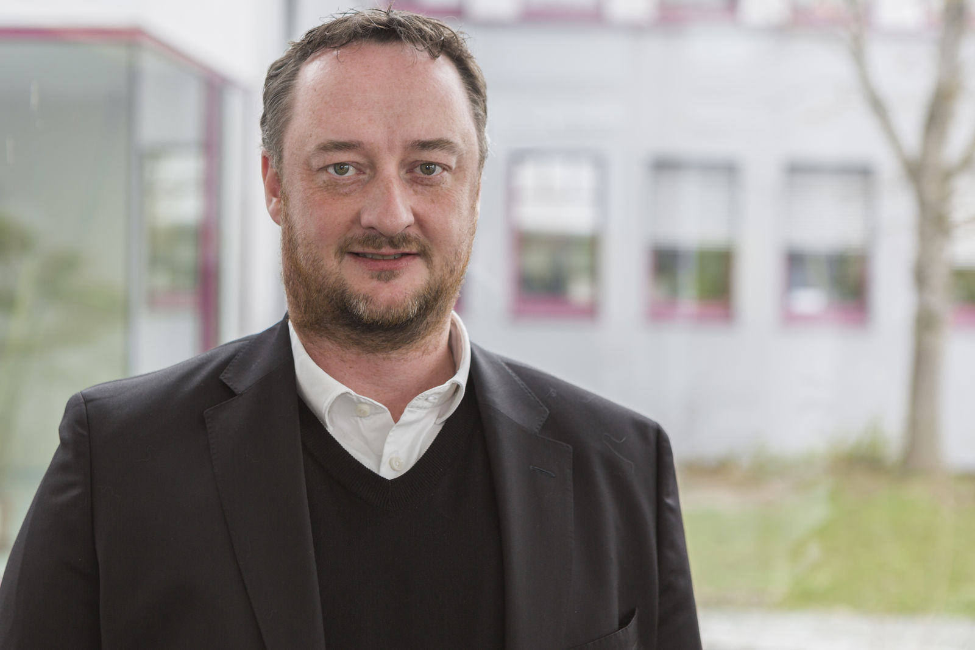
Con Fredrik Holmberg, B&R obtiene los servicios de un contrastado experto en el campo del montaje de dispositivos médicos.

Acerca de B&R
B&R es una innovadora empresa de automatización con sede en Austria y oficinas en todo el mundo. Como líder mundial en automatización industrial, B&R combina tecnología punta con ingeniería avanzada para ofrecer a los clientes, en prácticamente todas las industrias, soluciones completas para automatización de máquinas y fábricas, control de movimiento, HMI y tecnología de seguridad integrada. Con estándares industriales de comunicación de bus de campo como POWERLINK y openSAFETY, además del potente entorno de desarrollo de software Automation Studio, B&R está constantemente redefiniendo el futuro de la automatización. El espíritu innovador que mantiene a B&R al frente de la automatización industrial está impulsado por el compromiso de simplificar los procesos y superar las expectativas del cliente.
Para más información, visite www.br-automation.com.
Si publica esta nota de prensa, por favor envíe una copia a:
Bernecker & Rainer Automatización industrial S.L.U.
Vallsolana Garden Business Park
Camí de Can Camps, 17-19
08174 Sant Cugat del Vallés
Barcelona
o al e-mail: office.es@br-automation.com

